A: | GLADYS ITAMARI APAZA |  |  |  | FECHA: | 03/11/22 |  |  | COT #: | COT247 / 2022
ATN: |  | GLADYS ITAMARI APAZA |  |  |  |  | DE: | ING. AMILCAR MARTINEZ |  |  | PAGINAS: | 1/2
CIUDAD / PAIS: |  |  |  | ORURO/ BOLIVIA |  |  | REF.: | TRANSFORMADOR TRIFASICO
FAX Nº:

ITEM 1
TRAFO-TA: TRIF. EN ACEITE 75 KVA 6.9 Kv, 380/220V P.C. DYn5 4000 msnm.
PRECIO UNITARIO: Bs. 71690.00
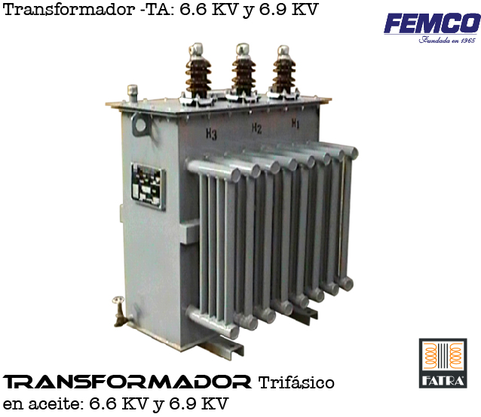

CARACTERISTICAS:
- POTENCIA: 75 KVA
- TENSION PRIMARIA (ENTRADA): 6.9 KV
- TENSION SECUNDARIA (SALIDA):

EN CARGA 380 / 220 V
EN VACIO 400 / 231 V
- GRUPO DE CONEXIÓN: Ydn5
- FRECUENCIA: 50 HZ
- BOBINADOS DE COBRE CON AISLACION ESMALTADA DE DOBLE CAPA CLASE 180º
- TERMINALALES ROBUSTOS DE BRONCE DE INGRESO Y SALIDA.

- FABRICADO POR FEMCO BAJO LA MARCA: FATRA.PLANTA ISO 9001 CERTIFICADA POR LA TUV THEINLAND
- ORIGEN: NACIONAL
CONDICIONES GENERALES DE VENTA:

- PRECIOS: EN BOLIVIANOS, INCLUYEN TODOS LOS IMPUESTOS DE LEY.
- FORMA DE PAGO: 50% CON PEDIDO SALDO CONTRA ENTREGA.
- TIEMPO DE ENTREGA: 25 A 30 DIAS, POSTERIOR A CONFIRMACION DE PEDIDO.
- GARANTIA: DE UN AÑO CONTRA FALLAS DE FABRICACION.
- ENVIOS: PUESTA EN OBRA, A COORDINAR CON EL CLIENTE, EL DESCARGUIO CORRE DE CUENTA DEL CLIENTE.
- VALIDEZ DE LA OFERTA: 15 DIAS.

ING. AMILCAR MARTINEZ.
TEL. (591) - 4 - 4791022

FAX. (591) - 4 - 4791025
CEL. 77441356
VENTAS TECNICAS.
FEMCO S.R.L.

